

INSTITUO TECNOLÓGICO TECSUP
ENTREGA 1
“BASE DE DATOS”
- Docente: Gonzalo Suarez García.

- Integrantes:
- Abad Anchiraico Luis Pablo.
- Abad Mejia Jordan Alonso.
- Yldefonso Solis Becker.

- Sección: 2-C24-B.

- Fecha de Entrega: 02 de noviembre.

- Ciclo: 2025-2.

- Tema de su Preferencia: Desarrollo de un Sistema de Gestión de Estudiantes con Conexión a Base de Datos.
- Diagrama Entidad-Relación:
Estudiante
id_estudiante PK
Nombre
Apellido
DNI
Dirección
Correo
Teléfono
Fecha_nacimiento
MATRÍCULA
id_matrícula PK
nota
fecha_matrícula
id_estudiante FK
id_curso FK


CURSO
id_curso PK
nombre_curso
créditos

semestre

ASIGNACIÓN
id_asignación PK
id_docente FK
id_curso FK
DOCENTE
id_docente PK
nombre
apellido
especialidad
correo


El sistema de gestión de estudiantes se basa en cinco entidades principales: Estudiante, Curso, Docente, Matrícula y Asignación.
Los estudiantes pueden matricularse en varios cursos, mientras que los docentes pueden estar asignados a varios cursos. Las relaciones entre las tablas están correctamente normalizadas para evitar redundancia y asegurar la integridad de los datos mediante claves primarias y foráneas.
Este modelo permite administrar de manera eficiente la información académica y puede ampliarse fácilmente con nuevas funcionalidades, como horarios, asistencias o evaluaciones.

- Creación de Tablas:
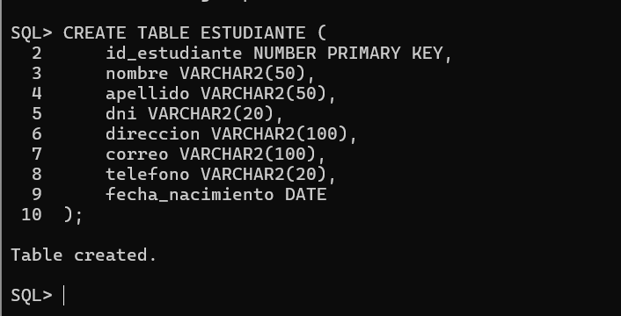
- Creación de Tabla Estudiante:
CREATE TABLE ESTUDIANTE (
id_estudiante NUMBER PRIMARY KEY,
nombre VARCHAR2(50),
apellido VARCHAR2(50),
DNI VARCHAR2(20),
dirección VARCHAR2(100),
correo VARCHAR2(100),
teléfono VARCHAR2(20),
Fecha_nacimiento DATE
);

- Creación de Tabla Curso:
CREATE TABLE CURSO (
id_curso NUMBER PRIMARY KEY,
nombre_curso VARCHAR2(100),
créditos NUMBER,
semestre VARCHAR2(10)
);
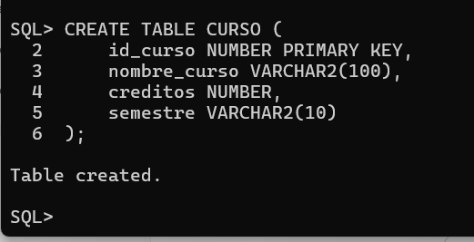

CREATE TABLE DOCENTE (
id_docente NUMBER PRIMARY KEY,
nombre VARCHAR2(50),
apellido VARCHAR2(50),
especialidad VARCHAR2(100),
correo VARCHAR2(100)
);
- Creación Tabla Docente:
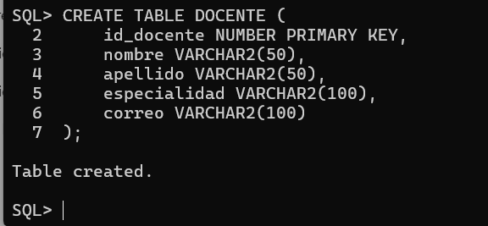

- Creación de tabla matricula:
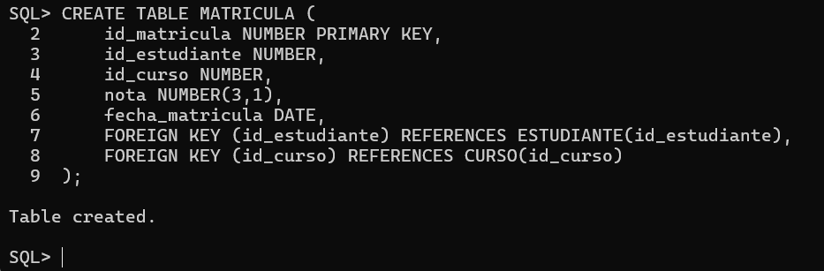
CREATE TABLE MATRICULA (
id_matricula NUMBER PRIMARY KEY,
id_estudiante NUMBER,
id_curso NUMBER,
nota NUMBER(3,1),
fecha_matrícula DATE,
FOREIGN KEY (id_estudiante) REFERENCES ESTUDIANTE(id_estudiante),
FOREIGN KEY (id_curso) REFERENCES CURSO(id_curso)
);
- Creación de Tabla Asignación:
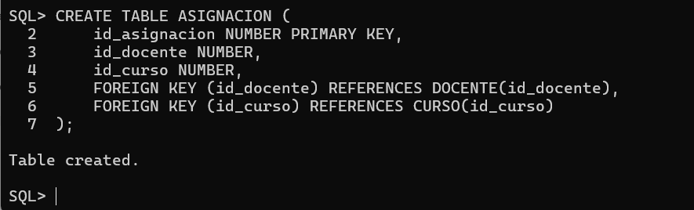

CREATE TABLE ASIGNACION (
id_asignacion NUMBER PRIMARY KEY,
id_docente NUMBER,
id_curso NUMBER,
FOREIGN KEY (id_docente) REFERENCES DOCENTE(id_docente),
FOREIGN KEY (id_curso) REFERENCES CURSO(id_curso)
);

